ХАРЬКОВСКИЙ КУЛЬТУРНЫЙ ЦЕНТР им. Н.К.РЕРИХА

СОЮЗ МАСТЕРОВ ХУДОЖЕСТВЕННОГО ТЕКСТИЛЯ

28 ноября 16 января
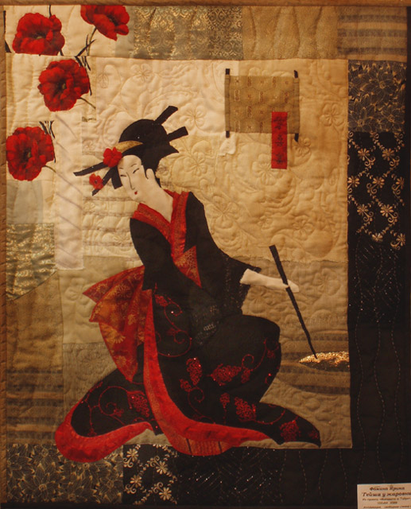
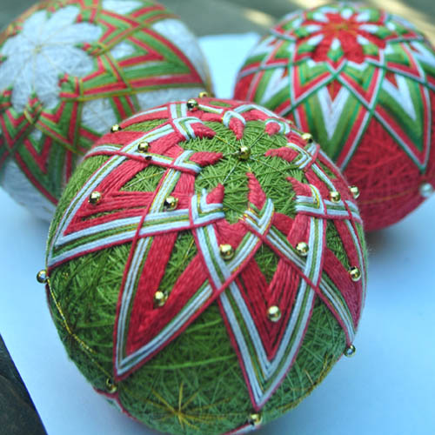
ПЕРСОНАЛЬНАЯ ВЫСТАВКА ХУДОЖЕСТВЕННОГО ТЕКСТИЛЯ и
ШАРОВ-ТЕМАРИ
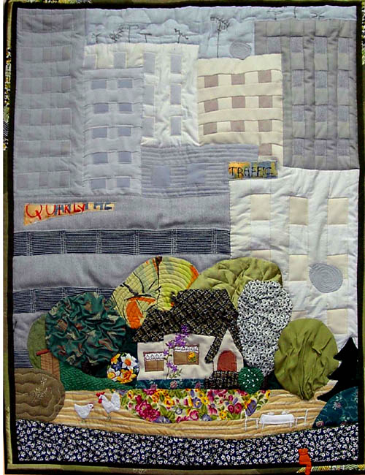
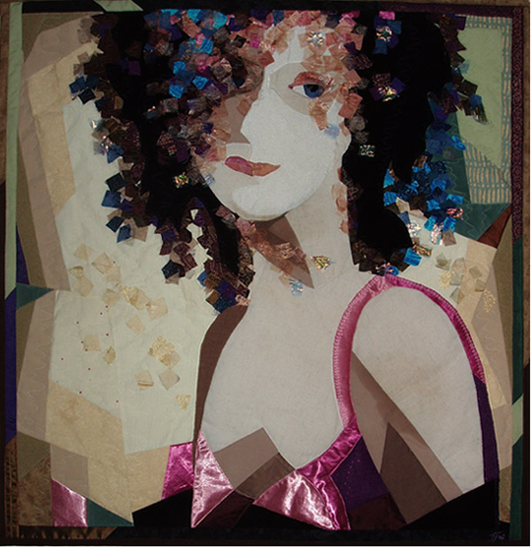
известного мастера
арт-квилтинга

Выставка работает ежедневно, кроме понедельника и субботы
с 11⁰⁰ до 18⁰⁰

Адрес: пр-т Московский, 246, М. «им. А. Масельского»
Телефон: 752-70-19

